Na Slovensku počas #GivingTuesday 2019 padali rekordy

Bratislava, 12. decembra 2019 – Tohtoročný medzinárodný deň darovania #GivingTuesday sa stal historicky najštedrejším na Slovensku. Na dobročinné projekty sa 3. decembra 2019 podarilo vyzbierať, podľa údajov Nadácie Pontis, celkovo 117 375 eur.

Oslavu nezištnej pomoci na Slovensku zorganizovala už po tretí raz Nadácia Pontis. Zapojilo sa do nej 109 občianskych organizácií v 77 mestách po celej krajine, čo je o 34 viac ako v roku 2018. „Tento rok sa na dobročinné účely podarilo vyzbierať viac než 110 000 eur, čo je najviac spomedzi troch ročníkov. Takýto nárast milo prekvapil a veľmi nás teší, že ľuďom na Slovensku záleží na tom, čo sa okolo nich deje. Veríme však, že na #GivingTuesday to nekončí a pre mnohých bude práve tento deň inšpiráciou ako pomáhať po celý rok,“ uvádza Martina Kolesárová, výkonná riaditeľka Nadácie Pontis.

Prostredníctvom portálov DobraKrajina.sk, Darujme.sk a LudiaLudom.sk poslali ľudia v rámci darcovských výziev bezmála 3-krát viac ako v roku 2018. Na charitatívne projekty, ktoré najčastejšie vyzývali k pomoci deťom, seniorom i ľuďom s hendikepom tak individuálni darcovia prispeli celkovou sumou 35 650 eur. „Ani zapojené firmy, ktoré registruje Nadácie Pontis, sa vo finančných zbierkach nedali zahanbiť. Tento rok sa finančné príspevky vyšplhali až na 81 725 eur,“ dopĺňa M. Kolesárová.

Najväčšie sumy počas #GivingTuesday 2019 darovali spoločnosti TESCO STORES SR, a.s. a Accenture, s.r.o. Vďaka najväčšej potravinovej zbierke na Slovensku sa Tescu podarilo vyzbierať viac ako 170 ton potravín a drogérie v hodnote viac ako 20 000 eur. 20 % z hodnoty, čiže 52 000 eur, spoločnosť venovala práve občianskym organizáciám registrovaným na stránke GivingTuesday.sk. Spoločnosť Accenture vyzvala svojich zamestnancov, aby si sami vybrali, ktoré projekty podporí. Tým venovala sumu 25 000 eur.

1 600 vyzbieraných vriec

Celkovo 74 firiem sa okrem finančných príspevok zapojilo aj darovaním času či materiálnej pomoci. Medzi najpopulárnejšie aktivity patrili aj tento rok zbierky šatstva, potrieb do domácností, drogérie, hračiek, kníh a iných potrieb pre ľudí v núdzi. Vyzbieralo sa až 1 600 vriec rôznych potrieb. „Najväčším zážitkom nebolo zbieranie, ale odovzdávanie vecí v zariadeniach. Do jedného zariadenia sme viezli vrecia na dva razy. Kým sme sa vrátili s druhou várkou, deti už mali povyberané a jeden chlapček nás čakal vonku, aby nám ukázal novú zimnú bundu. Mal z nej obrovskú radosť, nechcel si ju ani vyzliecť. Človek si až vtedy uvedomí, aké to je skutočne sa tešiť z maličkostí, ktoré navyše iní považovali za nepotrebné,“ hovorí Andrea Krajčírová, špecialistka marketingu v spoločnosti ZKW Slovakia.

Najpopulárnejšie sú materiálne zbierky

Do #GivingTuesday sa opäť zapojili samotné mestá – pre veľký úspech si darovací utorok už druhýkrát zopakovali v Hlohovci, Banskej Bystrici i Spišskej Novej Vsi.

Prvýkrát si vyskúšali deň darovania mestské úrady v Nitre, Michalovciach, Martine, Liptovskom Mikuláši, Dubnici nad Váhom, Vranove nad Topľou a mestskej časti Bratislava – Staré Mesto. Vo väčšine miest zapojili svojich zamestnancov a obyvateľov do zbierky šatstva a potravín, v Liptovskom Mikuláši pridali aj možnosť darovať krv. „Veľa našich zamestnancov malo z darovania strach, alebo si mysleli že krv darovať nemôžu. Nakoniec krv darovalo až 22 zamestnancov, čo je pre mňa osobne veľmi inšpirujúce, pretože v snahe zachrániť ľudský život prekonali svoj strach,“ hodnotí Veronika Baníková z liptovskomikulášskeho mestského úradu.

Okrem firemných dobrovoľníkov sa do #GivingTuesday zapojili aj tisícky ľudí z radov verejnosti. Organizácia Robme radosť zorganizovala projekt Vianoce z krabičky, do ktorého zapojila rodičov, ich deti a kohokoľvek, kto mal záujem vyrobiť vianočnú krabičku pre deti z detských domovov, azylových centier či sociálne slabších rodín. „Vytvorila som projekt, o ktorom som vedela, že bude dobrý, ale bála som sa, že neosloví dostatočné množstvo ľudí. Mojím snom bolo obdarovať 50 detí a urobiť im krajšie Vianoce. Vďaka #GivingTuesday máme krabičky pre 300 detí a tento počet rozhodne nie je konečný. Nikdy neoľutujem deň, kedy sme sa do #GivingTuesday prihlásili. Ľudia sú skvelí,“ vyjadrila sa Daša Uherková, koordinátorka projektu.

Posolstvo sa šírilo najmä na sociálnych sieťach

3. decembra sa na Slovensku spustila vlna dobrých skutkov, do ktorých sa okrem firiem, miest a tisícky Slovákov zapojili aj desiatky známych tvárí na sociálnych sieťach, ako napríklad Veronika Cifrová Ostrihoňová so Sajfom, Juraj Bača i Zuzana Vačková, ktorí vyzývali ľudí, aby pod hashtagom #mozempomozem zdieľali svoj dobrý skutok a inšpirovali tak aj ostatných.

„#GivingTuesday je príležitosťou darovať a byť obdarovaný. Pre organizácie, akou je tá naša je to aj príležitosť priblížiť naše aktivity čo najväčšiemu množstvu ľudí a firiem. Hoci sme už zvyknutí na dobročinnosť Slovákov, vždy nás niečím prekvapia. Vďaka ich štedrosti pomôžeme rodinám s nie práve najľahším životom a takéto činy aj nás posúvajú ďalej. Dávajú nám dobrý pocit, že naša práca nie je zbytočná,“ uzatvára Alžbeta Šporerová, riaditeľka neziskovej organizácie Centrum rodiny.

Čo sa podarilo:

- 117 375 vyzbieraných eur
- 74 zapojených firiem
- 109 zapojených organizácií
- Tisícky zapojených ľudí v 77 slovenských mestách
- Nespočetné množstvo dobrých skutkov

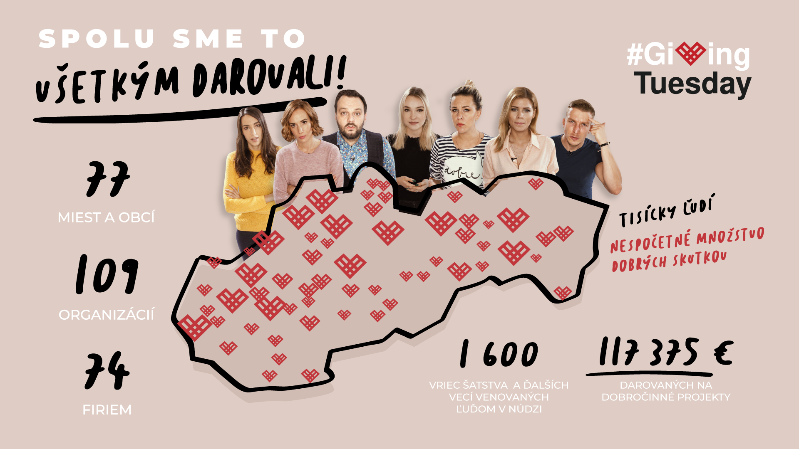

Ďakujeme partnerom #GivingTuesday Slovensko
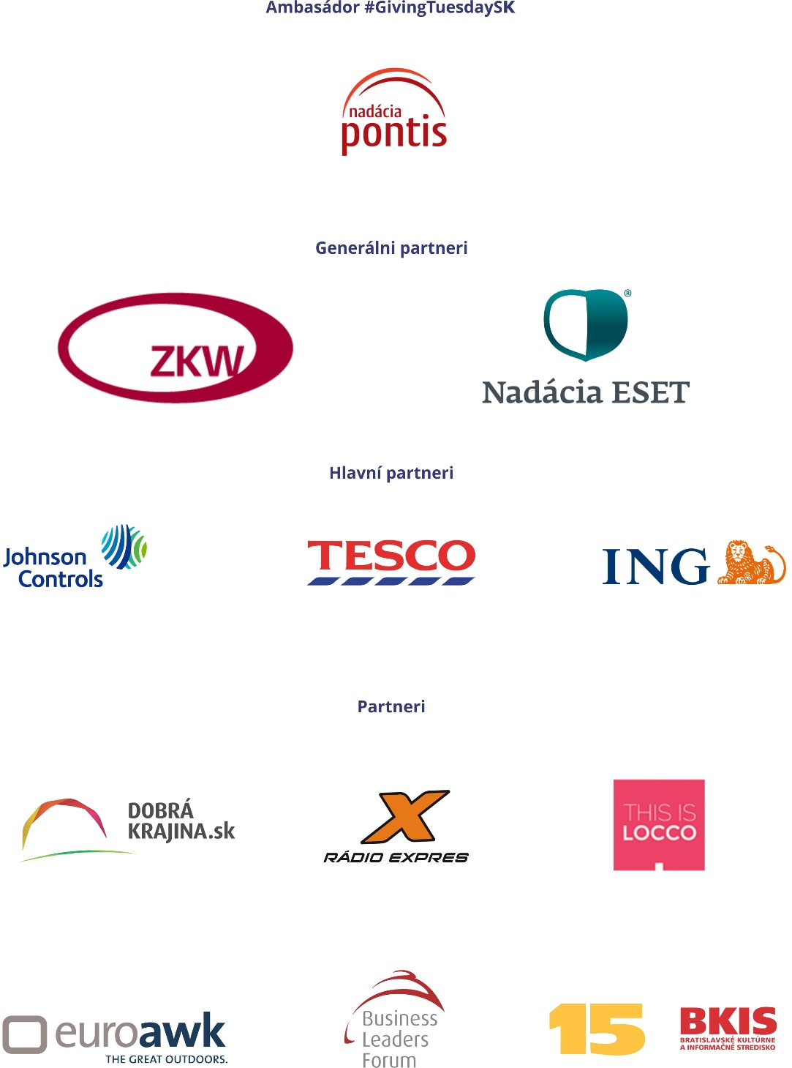

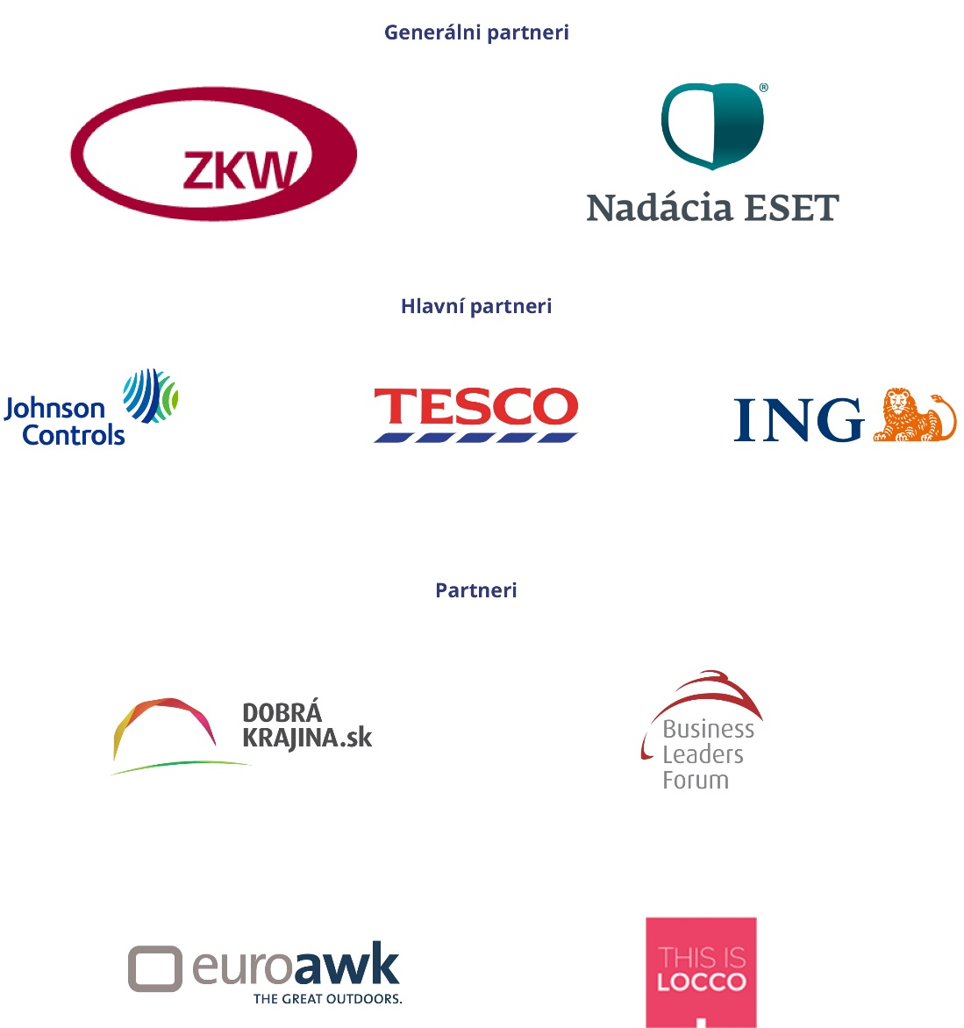

********************************************************************************************************************
Nadácia Pontis
www.nadaciapontis.sk
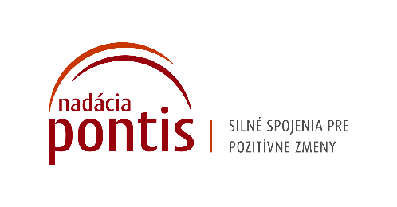
Prepájame firmy, mimovládne organizácie, štátne inštitúcie, komunity a jednotlivcov, aby sme spoločnými silami dosiahli pozitívne zmeny vo vzdelávaní, v zodpovednom podnikaní a v boji proti korupcii a chudobe. V týchto témach sme aj experti.

Kontakt a doplňujúce informácie

Jana Trubačová, PR manažérka, jana.trubacova@nadaciapontis.sk, +421 905 900 426

